CONCEPT DU SITE E COMMERCE

Premiere page : **login.html**

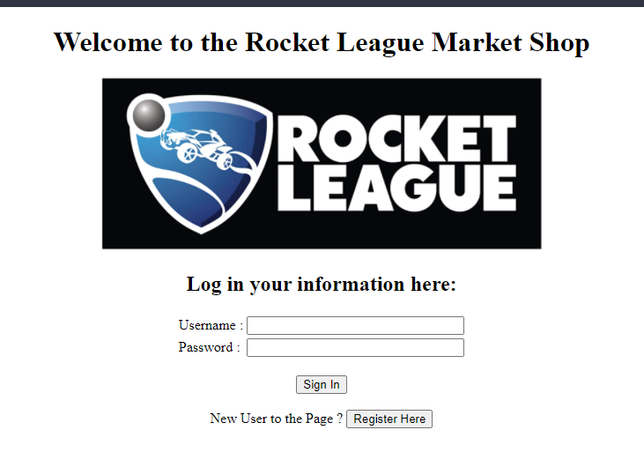

Si nouveau user ou user non reconnu (‘message d’erreur’), renvoi vers **register.html**

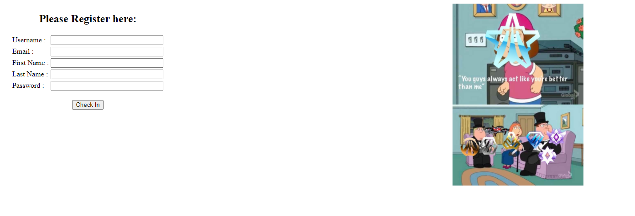

Une fois que le user est valide, **main.html :**

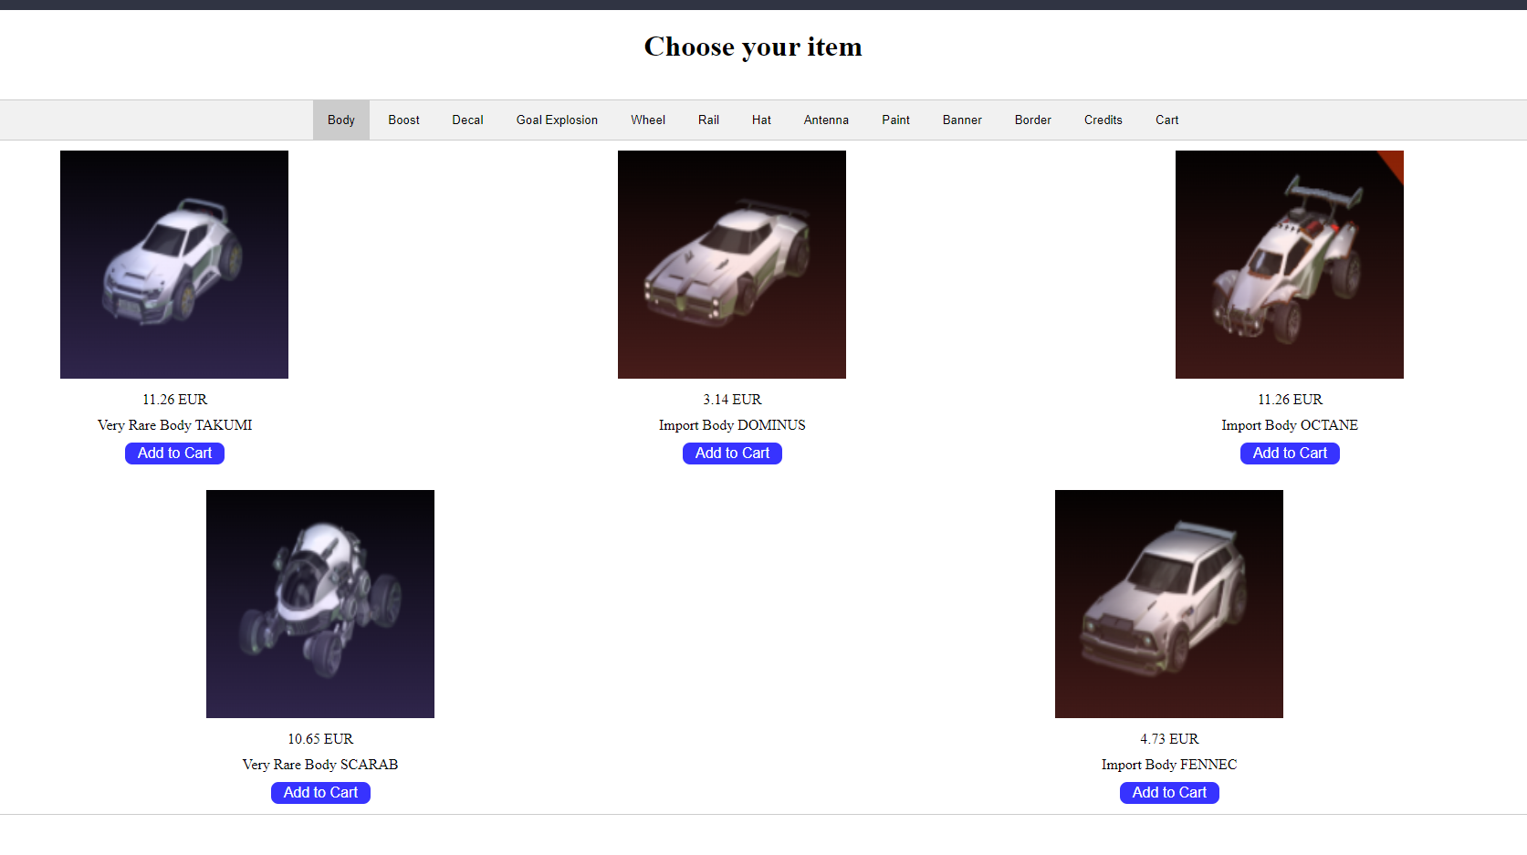

La après il va dans le panier :

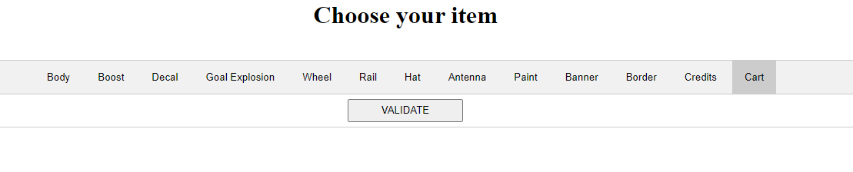

Chaque bouton qu’il clique a un id distinct. L’action va renvoyer l’item dans le panier « cart ».

Ensuite il valide et ca le renvoit sur **summary.html :**

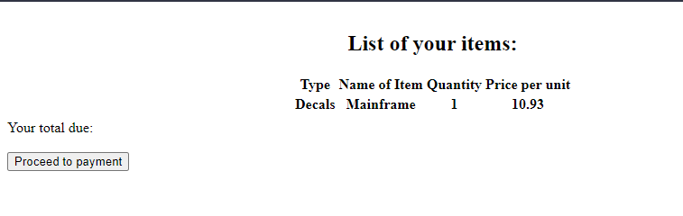

Ensuite page de paiement/validation : **payment.html**

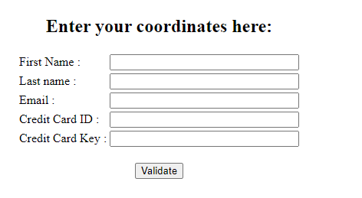

Et à la fin on print un résumé comme dans le tp1